**Направление 5. «Качество атмосферного воздуха»**

**Задание 5.3**. *Разработать план действий по минимизации загрязнения атмосферного воздуха в микрорайоне учреждения образования*

**Дата выполнения:** май 2024 года

**Участники**: учащиеся 7-10 классов

**Количество участников**: 30 человек

**Ответственный педагог:** Бакштай О.П.

**Цель:** разработать план действий по минимизации загрязнения атмосферного воздуха в микрорайоне ГУО «Яновичская средняя школа Витебского района»

**Список учащихся, выполняющих данное задание**:

|  |  |  |  |  |  |
| --- | --- | --- | --- | --- | --- |
|  | Тарасевич Мария | 11 | Астровский Егор | 21 | Точиленко Анна |
|  | Волков Егор | 12 | Золотая Виктория | 22 | Василенко Владисла |
|  | Иванов Руслан | 13 | Ткачева Дарья | 23 | Козлова Алина |
|  | Атрошенко Дарья | 14 | Сергеенко Илона | 24 | Мажнева Анасттасия |
|  | Догель Элина | 15 | Калитин Глеб | 25 | Тарасевич Евгений |
|  | Станулевич Диана | 16 | Краснобаев Владислав | 26 | Ластовка Махаил |
|  | Изепченко Эрика | 17 | Изепченко Владислав | 27 | Небжидовская Наталья |
|  | Демитченко Кирилл | 18 | Силюков Олег | 28 | Черемохин Даниил |
|  | Шипицын Алексе | 19 | Рыбакова Ксения | 29 | Виноградова Вдадислава |
|  | Трифанова Вера | 20 | Юпатов Владислав | 30 | Изепченко Рената |

**План действий по минимизации загрязнения**

**атмосферного воздуха в микрорайоне ГУО**

**«Яновичская средняя школа Витебского района» учащимися и сотрудниками учреждения образования**

|  |  |  |  |
| --- | --- | --- | --- |
| № | **Мероприятия** | **Сроки выполнения** | **Ответственные** |
|  | Оценить состояние атмосферного воздуха на территории учреждения образования | апрель- май | Учащиеся 7-9 классов |
|  | Проводить разъяснительную работу с учащимися о мероприятиях по минимизации загрязнения атмосферного воздуха в микрорайоне | Классные руководители | Классные руководители |
|  | Включение в план воспитательной работы мероприятий по изучению качества атмосферного воздуха | Классные руководители | Классные руководители |
|  | Создание памяток на тему «Минимизация загрязнения атмосферного воздуха» | Май | Классные руководители |
|  | Озеленение холлов и учебных кабинетов | На протяжении года | Классные руководители |
|  | Выращивание рассаду цветочных растений | апрель- май | Работники школы и учащиеся |
|  | Озеленение и благоустройство территории микрорайона школы | Сентябрь-октябрь, апрель- май | Работники школы и учащиеся |
|  | Прополка, полив высаженных растений. Покос газонной травы. | Май- сентябрь | Работники школы и учащиеся |
|  | Акция «Сохрани дерево – сдай макулатуру» | На протяжении года | Работники школы и учащиеся |
|  | Акция «Чистый лес» | Апрель- май | Классные руководители |
|  | Акция «Чистый двор» | Апрель-май | Работники школы и учащиеся |
|  | Международная акция «День без автомобиля» | 22 сентября | Работники школы |
|  | Международный день без бумаги | Четвертый четверг октября | Учителя и учащиеся школы |
|  | Республиканская акция «Неделя леса» | Апрель | Работники и учащиеся школы |
|  | Акция «Международный День велосипеда» | 3 июня | Работники и учащиеся школы |
|  | Заготовка семян однолетних растений | Сентябрь, октябрь | Работники школы и учащиеся |

**Выполнение задания:**

В феврале 2024 года создана инициативная группа из числа учащихся по информированию о проблеме загрязнения атмосферного воздуха в микрорайоне учреждения образования. В марте проведено определение степени загрязнения воздуха посредством изучения снежного покрова и атмосферных осадков в микрорайоне учреждения образования 2024 года. В апреле изучена степень загрязнения атмосферного воздуха методами биоиндикации в микрорайоне учреждения образования. В апреле 2024 года проведена посадка рассады цветочных растений, мероприятия по благоустройству территории учреждения образования, посадке деревьев и кустарников.

Согласно плану действий на год по минимизации загрязнения атмосферного воздуха в микрорайоне учреждения образования учащиеся и сотрудники учреждения образования:

* активно используют экологически чистый вид транспорта – велосипед и приняли участие в акции, посвященной Международному дню велосипеда (3 июня);
* 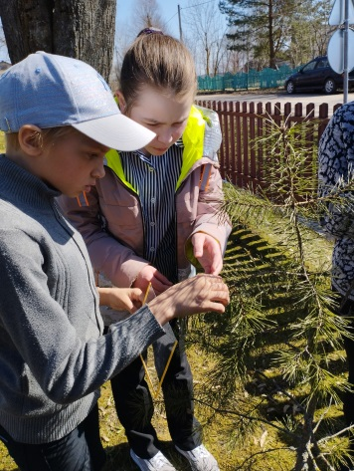осуществляют действия по озеленению учебных кабинетов (пересадка цветов, посадка новых комнатных растений);
* участвуют в озеленении и благоустройстве территории микрорайона школы;
* проанализировали состояние загрязнения атмосферного воздуха методом изучения лишайников на деревьях;
* 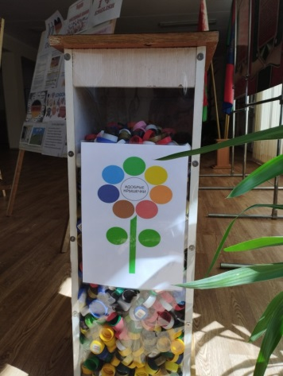высеяны семена однолетних цветочных культур для озеленения школьной территории;
* активно проводят сбор макулатуры, что и является их участием в акции «Сохрани дерево – сдай макулатуру», «Спаси ежика – сдай батарейки», «Крышечки добра»;
* участвуют в акции «Чистый двор» (субботники);
* Проведены акции «День Земли»;
* разработали памятки по минимизации загрязнения атмосферного воздуха и распространены в микрорайоне учреждения образования

